3.4 | Word 2010 Eigenes Wörterbuch

Schreiben Sie oft Dokumente auf Ihrem Fachgebiet mit speziellen Ausdrücken. Dazu können Sie Ihre eigenen Wörterbücher verwenden

Anzeige Optionen Dokumentprüfung
- Oeffnen Sie über die Registerkarte Datei die Funktion Optionen.  - Wählen Sie Dokumentprüfung  - Wählen Sie Benutzerwörterbücher  - Erstellen Sie über Neu ein neues Wörterbuch | 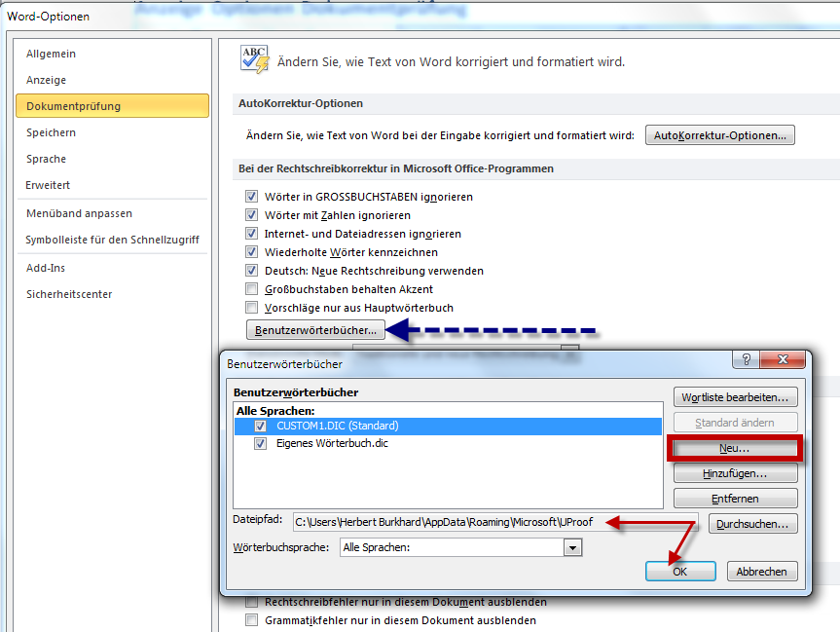
Deaktivieren Sie vorher die nicht gewünschten Wörterbücher, falls Sie mehrere haben.
Oeffnen Sie jetzt ein Dokument in Ihrer Fachsprache und überprüfen Sie nun das Dokument.
Klicken Sie nun auf den rot unterstrichenen Wörtern mit der rechten Maustaste und fügen Sie das Wort Ihrem eigenen Wörterverzeichnis zu.
Machen Sie dasselbe mit einigen anderen Dokumenten Ihres Fachbebietes.
- Ueber Wortliste bearbeiten können Sie das Verzeichnis kontrollieren oder korrigieren | 